**ממשק משתמש**

1) ממשק Teacher:

רישום משתמש חדש(אותו תהליך לכולם)

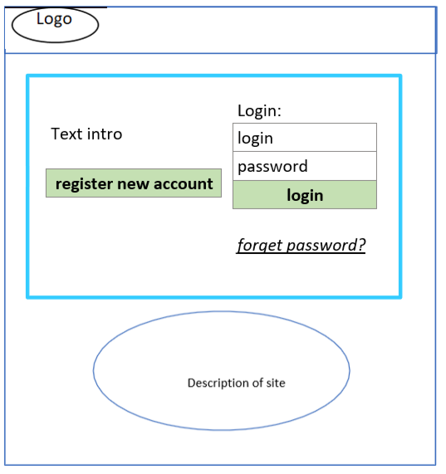

א.לחיצה על register new account מעבירה לחלון הרשמה.  
ב.לחיצה על forget password מעבירה לחלון שיחזור סיסמה.

חלון הרשמה:

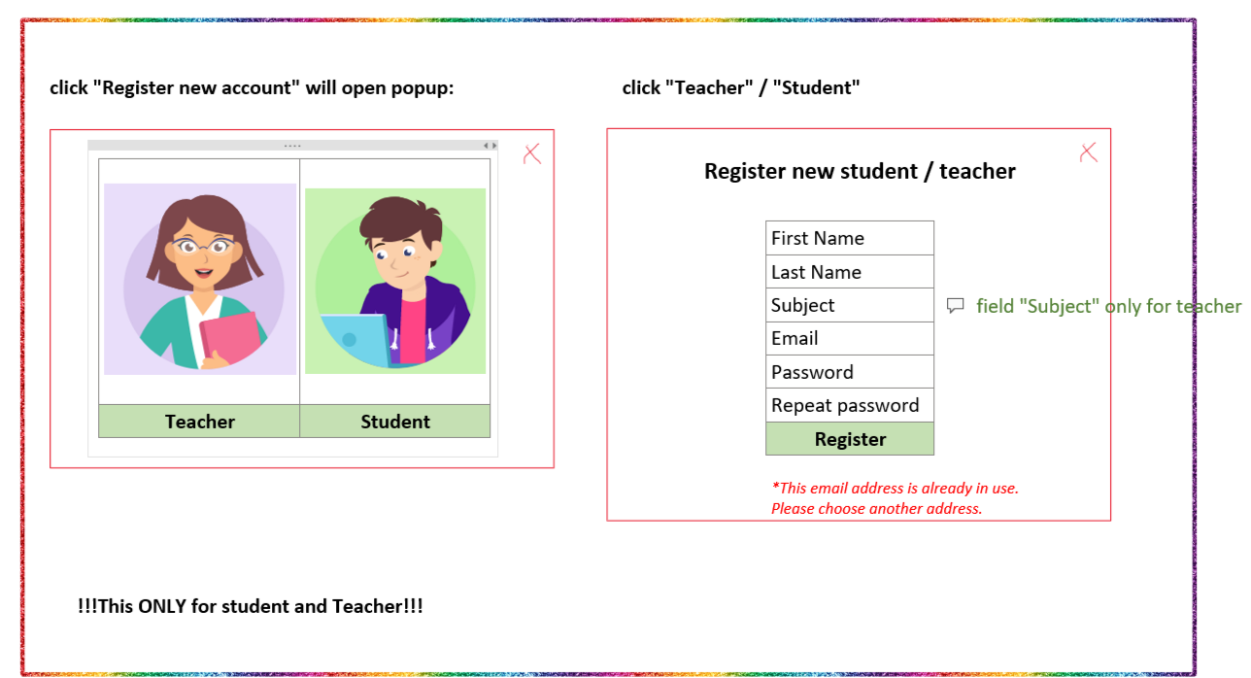

א.כל משתמש חייב לבחור האם הוא סטודנט או מורה.( החלון מצד שמאל)

ב.לאחר בחירת סוג המשתמש יש טופס למילוי פרטים אישיים. בממשק של המורה יש שדה Subject שם ממלאים את המקצוע שהמרצה מעביר. לאחר מילוי הפרטים לוחצים על Register בתחתית הטופס, במקרה של הצלחת הרישום תופיע הודעת הצלחה, במקרה של אי הצלחה תופיע הודעה מתאימה. הבדיקה נעשית ע"י המייל.

חלון שיחזור:

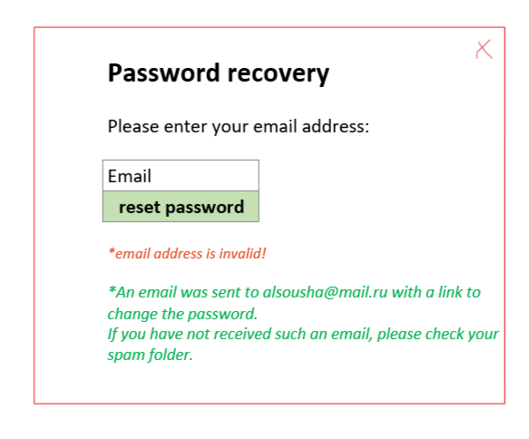

ע"י מילוי שדה מייל ולחיצה על reset password נשלח מייל לאיפוס סיסמה אחרת מופיעה   
הודעת שגיאה.

מסך כניסה לממשק המורה:

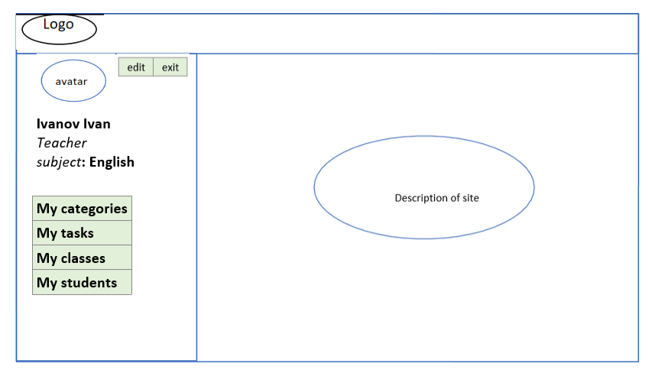

א.לחיצה על exit מוציאה את המשתמש למסך הכניסה.  
ב.לחיצה על edit פותח פופ-אפ עם אפשרויות לעריכה פרטים אישיים.  
ג.תפריט אפשרויות(קטגוריות, משימות, כיתות וסטודנטים).

פופ-אפ לעריכת פרטים אישיים:

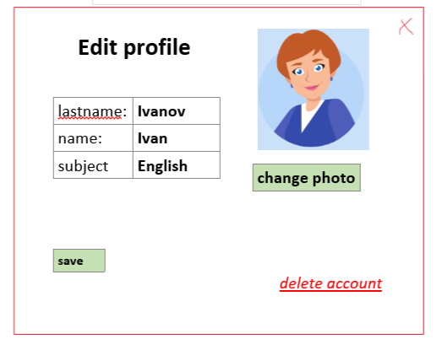

א.לחיצה על change photo פותחת אפשרות לבחירת תמונה מהמחשב.  
ב.יש אפשרות לשנות שם פרטי, שם משפחה ומקצוע לימוד.  
ג.לחיצה על save שומרת את השינויים שנעשו.  
ד.לחיצה על delete account מוחקת את המשתמש ונפתח מסך כניסה ראשי.

מסך קטגוריות:  
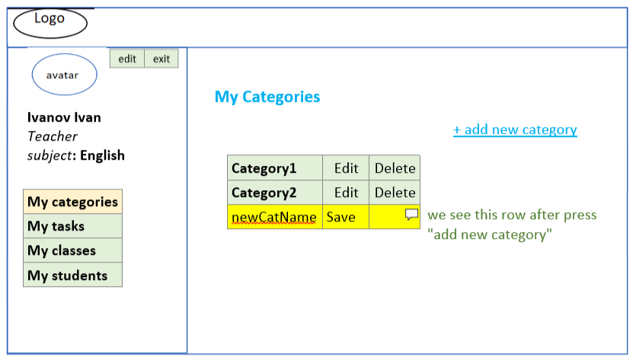

א.לחיצה על add new category מוסיפה שורה בטבלה, לאחר כתיבת שם הקטגוריה  
 לוחצים על save ונוצרת אפשרות לעריכה.  
ב.ליחצה על edit פותחת חלון לעריכת פרטי קטגוריה.  
ב.לחיצה על delete מוחקת את הקטגוריה.

חלון עריכת קטגוריה:

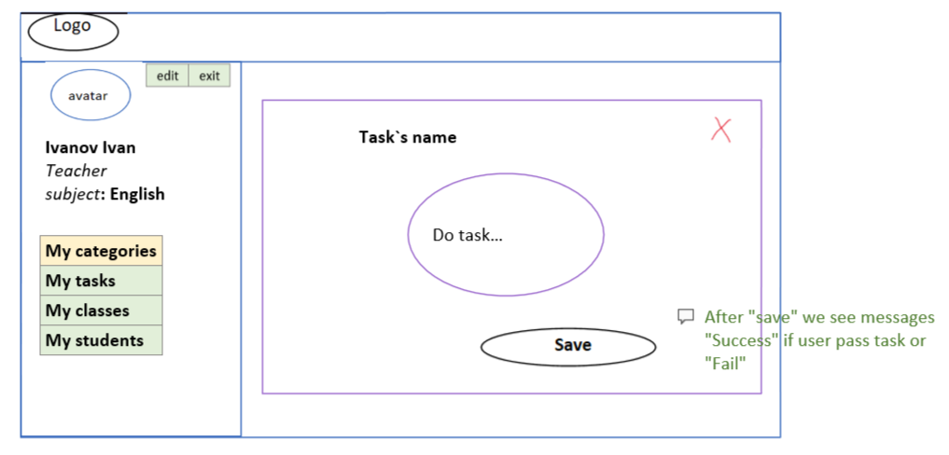

לחיצה על X סוגרת את חלון העריכה, לחיצה על save שומרת את הפרטים ומוציאה הודעה מתאימה.

מסך משימות:

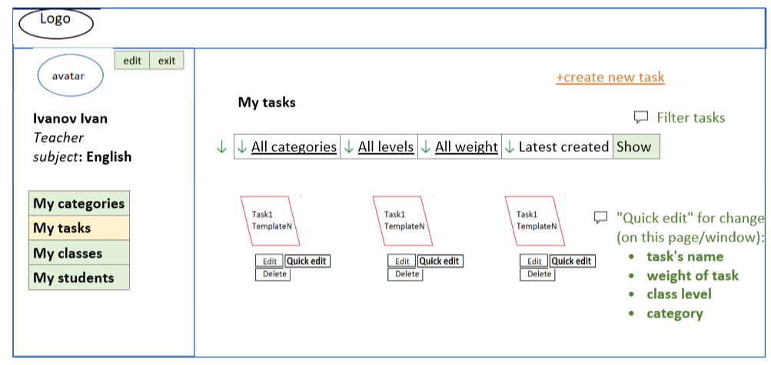

א.לחיצה על create new task פותחת חלון עריכה.  
ב.קיימת אפשרות לסינון לפי קטגוריה, רמה, משקל המשימה ונוספו לאחרונה.  
ג.ליחצה על edit פותחת חלון עריכה.  
ד.לחיצה על quick edit פותחת אפשרות לעריכה מהירה(עריכה חלקית).  
ה.לחיצה על delete מוחקת על המשימה.

חלון עריכה\הוספה של משימה:  
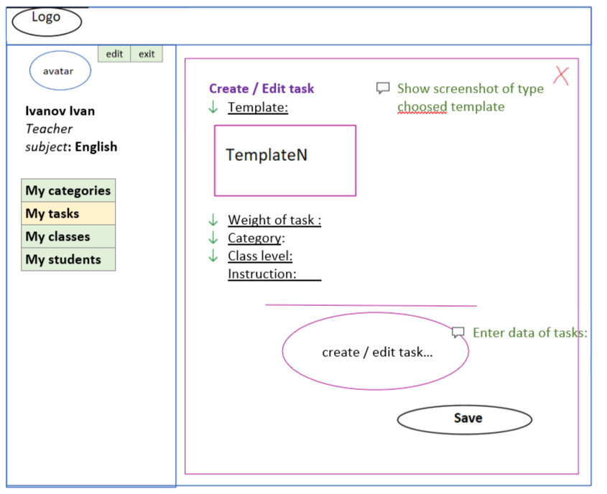

א.לחיצה על X מוציאה את המשתמש מאזור העריכה.  
ב.מצד שמאל יש מילוי פרטי המשימה.  
ג.מתחת למילוי הפרטים יש את תוכן המשימה.  
ד.לחיצה על save שומרת את הפרטים.

מסך ניהול כיתות:  
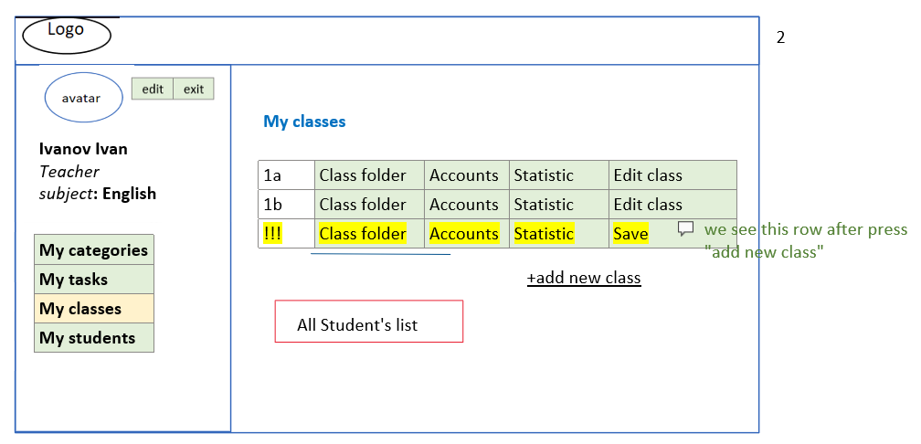

א.לחיצה על add new class מוסיפה שורה חדשה בתחתית הטבלה,  
 ולחיצה על save שומרת את הפרטים ונותנת אופציה לעריכה.